Suka Duka Pembangunan
Jembatan Surabaya - Madura

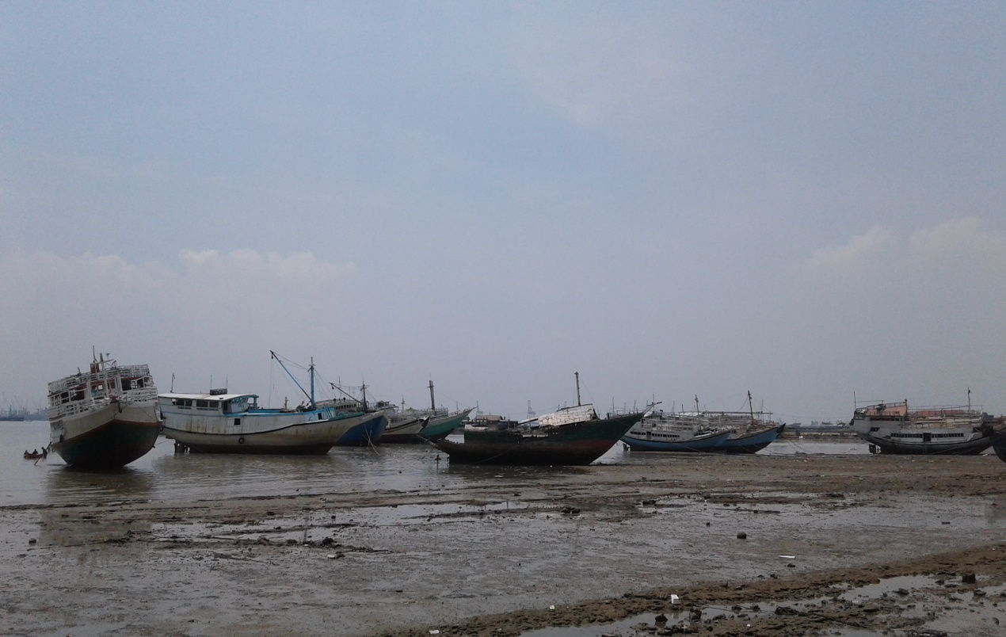

“Kota Mati” katanya.
Ya, karena dalam setiap pengambilan kebijakan pasti ada yang merasa dirugikan. Semua tinggal bagaimana seseorang dapat menyikapi dan bergerak menuju perubahan. ~Ninda Sintya Dewi

Gambar diatas merupakan foto yang saya ambil ketika melakukan Kuliah Kerja Lapangan di Madura pada tanggal 7 Desember 2017. Dari foto tersebut, dapat dilihat banyak kapal yang berlabuh di pelabuhan yang sangat sepi dan tidak terawat. Namanya sebuah pelabuhan, seseorang bisa membayangkan jika pelabuhan itu ramai pengunjungnya. Namun keramaian tidak terbesit dalam fikiran saya ketika melihat langsung Pelabuhan Kamal, Bangkalan, Madura. Sepinya pelabuhan ini tentu saja tidak karena dengan sendirinya, tetapi di akibatkan oleh faktor tertentu.
Dapat kita ketahui pada awalnya, orang ingin bepergian ke Madura dari Surabaya atau sebaliknya adalah menggunakan transportasi laut / kapal. Hal ini mengakibatkan Pelabuhan Kamal pada saat itu sangat ramai pengunjungnya. Selain pengunjung yang hendak menyeberang menggunakan kapal, keramaian pelabuhan ini mengakibatkan pertumbuhan ekonomi masyarakat sekitar karena masyarakat banyak yang bermata pencaharian sebagai pedagang. Masyarakat bermata pencaharian sebagai pedangang karena melihat peluang untyk berdagang yang diakibatkan oleh ramainya pengunjung pelabuhan.
Namun hal itu sirna ketika di bangun Jembatan Suramadu pada tahun 2003 oleh Presiden Megawati Soekarnoputridan di resmikan pada tahun 2009 oleh Susilo Bambang Yudhoyono. Tentu hal ini pada awalnya menuai pro dan kontra. Namun hal ini dapat diatasi dan akhirnya berdirilah jembatan yang menghubungkan Surabaya dengan Madura atau di sebut Jembatan Suramadu. Berdirinya jembatan ini tentu berimbas pada perekonomian masyarakat sekitar Pelabuhan Kamal, karena pelabuhan bukan lagi menjadi tempat penyebrangan karena beralihnya alat transportasi dari alat transportasi laut ke darat. Oleh karena itu, masyarakat sekitar menganggap Pelabuhan Kamal menjadi “Kota Mati” karena kondisi fisiknya yang duru sangat ramai, menjadi sepi seperti tidak ada aktivitas yang terjadi. Akibatnya, masyarakat eralih mata pencaharian karena peluang berdagang yang kecil, sehingga banyak yang bekerja di luar daerah Kamal sebagai buruh pabrik.
Banyak dampak negatif yang dirasakan oleh masyarakat Kamal. Namun, setiap kebijakan pasti ada dampak positif dan negatifnya. Sisi positifnya sekarang adalah untuk menyebrang laut tidak perlu menggunakan kapal yang waktu perjalanannya sangat lama. Sekarang ini orang dapat dengan mudah menyebrang di atas jembatan menggunakan transportasi darat dengan waktu yang relatif cepat dan mudah. Baik atau buruk dampak suatu kebijakan adalah tentang bagaimana seseorang dapat menyikapi suatu perubahan. Akankah ingin selalu berdagang/ diam ditempat, atau mencari peluang usaha baru untuk berkembang ke arah kehidupan yang lebih baik.

